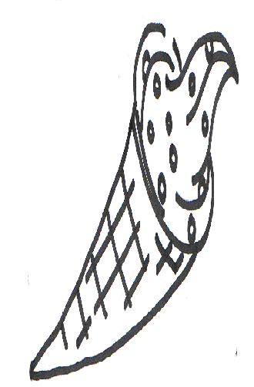
ZMRZLINA
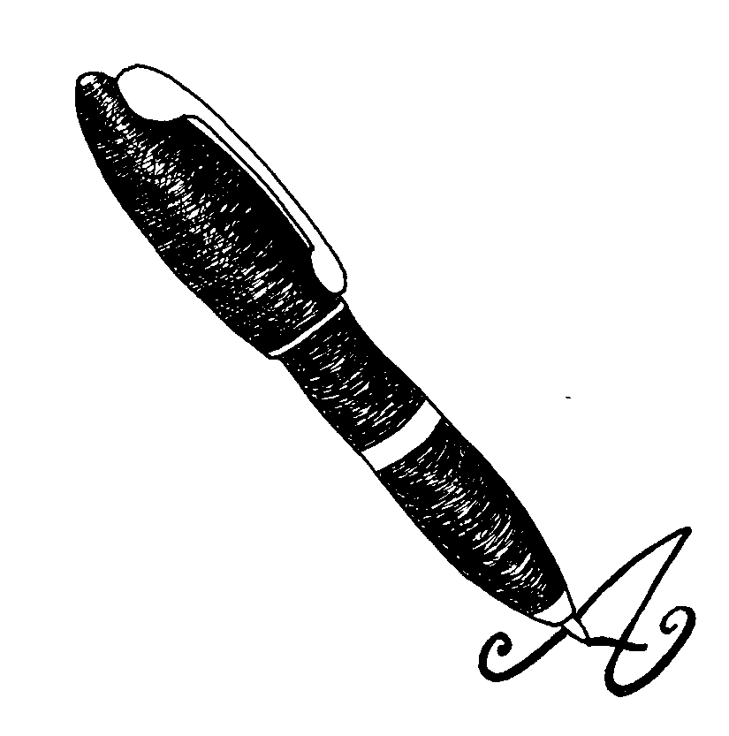
ZMRZLINA
ZMRZLIN_
ZMRZLI__
ZMRZL___
ZMRZ____
ZMR_____
ZM______
Z_______

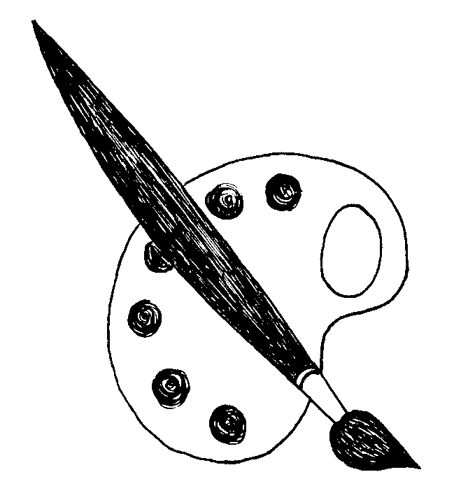ZMRZLINA

________

ZMRZLINA

ZMRZLINA
ZMRZLINU

KOPEČEK ZMRZLINY
ZMRZLINA JE STUDENÁ.

LÍŽU JAHODOVOU ZMRZLINU.

ČTYŘI ZMRZLINY

ŠEST ZMRZLIN

NA ŠPEJLI, V KORNOUTKU,
NAJDETE POCHOUTKU.
NEMLSEJ V ZIMĚ,
PŘEDEJDEŠ RÝMĚ.

